**模块过关卷（四）**

一、填一填。(每空1分，共19分)

1．53比(　　)少26；(　　)比42多19。

2．聪聪和他的6个好朋友，每人栽了4棵树，一共栽了(　　)棵树。

3．用5、0、7三个数字可以组成(　　)个不同的两位数。

4．直尺上，数字“3”到数字“5”的长度是(　　)厘米。

5．小朋友上一节课的时间是45分，加上(　　)分就是1时。

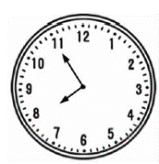6．8×2表示(　　　　　)，8×8表示(　　　　　)。

7．☆＋☆＋☆＋☆＋☆＝40，☆＝(　　)。

8．右边的钟面时间是(　　)时(　　)分，也可以说是(　　)时差(　　)分。

9．(　　)里最大能填几。

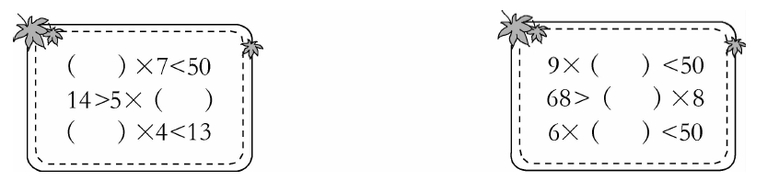

二、辨一辨。(对的画“√”，错的画“×”)(每题1分，共5分)

1．分针从6走到9，走了10分钟。 (　　)

2．积是24的乘法算式可能是3×8＝24。 (　　)

3．两个锐角一定可以拼成一个钝角。 (　　)

4．淘淘今年上二年级，他的身高是40厘米。 (　　)

5．一只蜜蜂有4条腿，6只蜜蜂共有24条腿。 (　　)

三、选一选。(把正确答案的序号填在括号里)(每题2分，共10分)

1.左图中一共有(　　)个直角。

①4　　　　　　　②6　　　　　　　③8

2．在下图中，小鸟看到的是(　　)图。

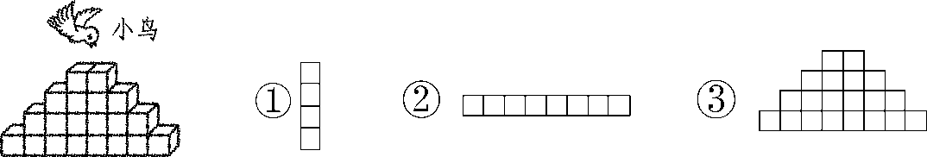

3．从小丽家到学校，有(　　)种不同的走法。



①4 ②6 ③9

4．星期日，小刚吃完饭后先做作业，9：20再去看电影。如果他6：50吃饭，那么他做完作业的时间可能是(　　)

①9：50 ②7：00 ③8：40

5．有2行树，一行4棵，一行6棵，两行共有(　　)棵。

①10 ②24 ③12

四、计算闯关。(共36分)

1．直接写出得数。(每题1分，共12分)

18＋23＝ 5×4＝ 9×9＝ 5×6＝

5×3＝ 6×2＝ 4×3＝ 2×9＝

4×7＋3＝ 3×8＋6＝ 6×5－5＝ 9×2＋5＝

2．列竖式计算。(每题3分，共18分)

48＋22＝ 71－56＝ 92－34－17＝

84－59＝ 67－14＋26＝ 32＋(72－36)＝

3．在里填上“＋”“－”“×”或“>”“<”“＝”。(每题1分，共6分)

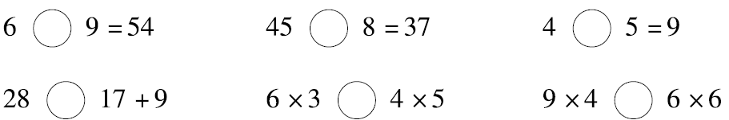

五、动动手，动动脑：画一个直角，并标出角各部分的名称。(5分)

六、相信你会正确解决。(每题5分，共25分)

1．中国科学家屠呦(yōu)呦获得2015年诺贝尔生理学或医学奖，是首位获得诺贝尔科学类奖项的中国女科学家。这位老人比今年62岁的莫方还大25岁，屠呦呦今年多少岁？

2．二年级一共有多少人加入少先队？三年级加入少先队的比二年级多9人，三年级有多少人加入少先队？

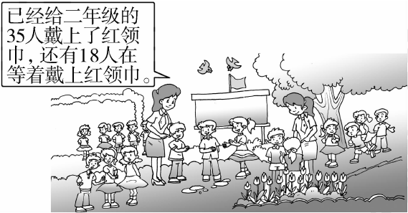

3．男生有多少人？女生有多少人？

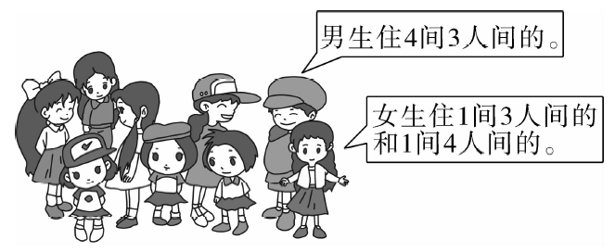

4．(1)买一个放大镜和一本词典，能节省8元吗？

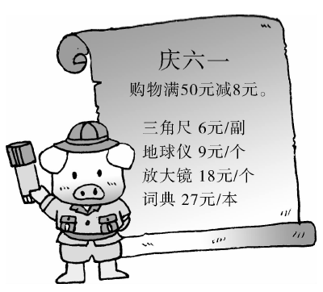

(2)买7副三角尺和1个地球仪需要多少元钱？

5．有三个数字1、6、9，任意选取其中的两个数字求和，得数有几种可能？列式算一算。

**答案**

一、1.79　61

2．28　[点拨] 一共有7人栽树。

3．4　4.2　5.15　6.2个8相加　2个8相乘　7.8　8.7　55　8　5

9．7　2　3　　5　8　8

二、1.×　2.√　3.×　4.×　5.√

三、1.③　2.②　3.①　4.③　5.①

四、1.41　20　81　30　15　12　12　18　31　30　25　23

2．70　15　41　25　79　68(竖式略)

3．×　－　＋　>　<　＝

五、略。

六、1.62＋25＝87(岁)

答：屠呦呦今年87岁。

2．35＋18＝53(人)　53＋9＝62(人)

答：二年级一共有53人加入少先队。三年级有62人加入少先队。

3．4×3＝12(人)或3×4＝12(人)

3＋4＝7(人)

答：男生有12人，女生有7人。

4．(1)18＋27＝45(元)

45<50　不能参加活动，不能节省8元。答：不能节省8元。

(2)7×6＋9＝51(元)

51－8＝43(元)

答：需要43元钱。

[点拨] 当买的物品超过50元，别忘了优惠活动。

5．1＋6＝7　1＋9＝10　6＋9＝15

有3种可能。